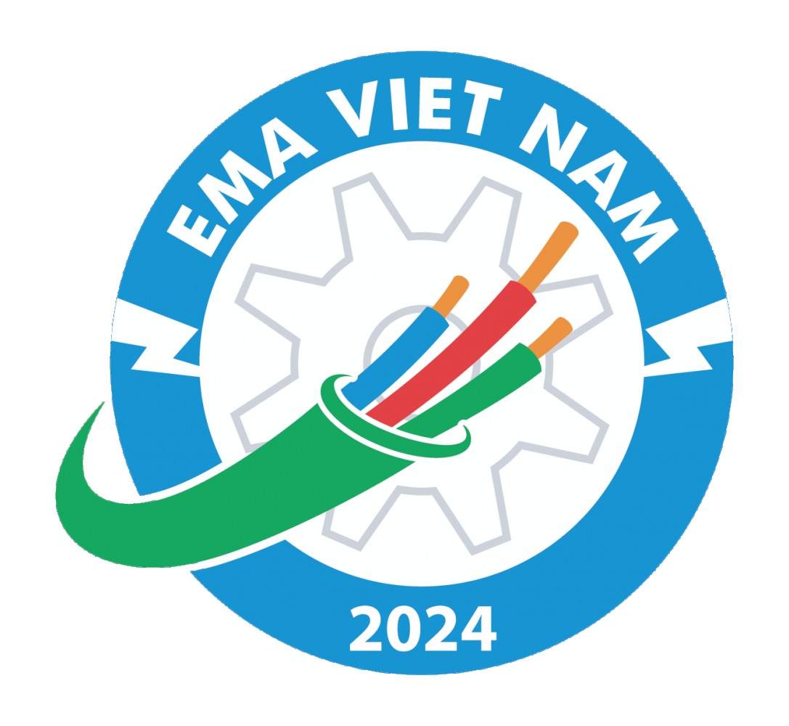
2024越南平阳国际电池产品展览会
展览日期：2024年05月08日—10日
展览周期：一年一届
展览地点：越南平阳世贸展览中心

主办单位：

越南广告与商业推广股份公司、世贸中心平阳有限公司、康发国际展览股份有限公司、平阳工业区管理局

协办单位：

越南工贸部、越南计划投资部、越南科技部、越南机电协会

中国招展单位：
广西圣昕鸿会展服务有限公司

展会介绍

越南国际电池工业展览会-EMA VIETNAM是基于越南工业化、现代化进程的迅速发展，行业也呈现出不断发展壮大的势头而举行的年度工业旗舰盛会，在越南享有盛誉。举办EMA的目的是为国内外参展商展示新产品、新设备、新技术创造条件，同时也是参展商寻求合作机会、吸引投资、技术转让、促进贸易、提高生产经营活动效率的绝佳平台。

上届展会，展出面积15,000多平方米，吸引来自越南及中国、新加坡、菲律宾、马来西亚、印度尼西亚、泰国、日本、韩国、德国、俄罗斯、意大利、瑞典、土耳其、香港、台湾等十几个国家和地区的参展企业约400家，越南本土展商占比38%，外国展商占比62%，国际化程度高。展期专业观众突破20,000人次，现场意向成交额超过6500万美金，取得了良好的效果并得到了参展商的一致好评。

展览范围：
1、电池（电芯&PACK）：
◆动力电池：各类方型、圆柱、软包锂离子动力电池、电芯、模组与PACK，固态电池，超级电容器，钠电池，空气电池以及动力电池梯次利用、回收及拆解技术，电池仓储物流等设备及服务商；
◆3C数码电池、智能终端、机器人、物联网、电子烟、TWS耳机等领域用电池/PACK及各类新型电池：包括各类锂离子电池、聚合物电池、镍氢电池、纽扣电池、纸电池等以及锌基、钠基、锰基、锂硫、高镍、富锂等新型电池、特种电池等；
◆BMS保护板与电池控制系统、热管理系统，熔断器、消防灭火装置、电池监控系统等；
2、储能技术：
◆储能电池：镍氢电池、锂离子电池、锂聚合物电池、铅酸蓄电池、智能电池、钠电池、钠硫电池、超级电容器、可再生燃料电池、液流电池等；
◆储能系统与解决方案：新能源储能柜、集装箱储能电站系统、便携式移动储能、户外储能、家用储能、商用储能、储能ESS系统、离网/并网储能系统、、微电网、分布式能源、EMS、BMS、储能逆变器、能源互联网技术、UPS系统，光伏储能系统，光储充一体化系统等以及嵌入式储能、飞轮储能等；
3、电池材料及配件：
◆锂电池材料包括正极材料、负极材料、电解液与添加剂、导电材料、电池隔膜、铝塑膜、保护膜、铜箔、铝箔、胶带、密封胶、隔热绝缘材料等以及材料加工设备、分析测试仪器；
◆石墨烯、纳米材料、石墨烯制备技术及设备、仪器等；
◆电池外壳、极耳、盖帽、支架、连接器、镍带、线束、充电器等以及零部件加工设备等；
4、电池设备：
◆锂电池用研磨、搅拌、涂布、对辊、分条、制片、卷绕、装配、烘烤、入壳、除湿、注液、封口、焊接、化成等，以及锂电池智能模组线、PACK分选、机器视觉、点焊、包膜、配档、组装、测试、包装等设备，环保设备、专用储存、仓储与运输设备等。
5、固态电池：
◆全固态以及混合固液电解质动力锂电池、储能电池及柔性电池等；
◆固体电解质材料、固态电池正负极材料、固体电解质隔膜等材料及技术；
◆固态电池生产设备与检测试验设备等。

中国招商联络方式：
广西圣昕鸿会展服务有限公司- 助力中国企业拓展海外市场!
地 址：广西南宁市青秀区东葛路118号青秀万达银座1205
手 机：13647815672(兼微信)
电 话：0771-5715301
联系人：周雨浓
QQ：564073899
邮箱:564073899@qq.com
请致电索阅详细资料!

